Indice

- Introduzione…………………………………………………………………………………1
- ROS (Robot Operating System)…………………………………………………………….
  - Concetti Fondamentali in ROS………………………………………………….
  - Servizi Utilizzati………………………………………………………………...
- Mappe Semantiche………………………………………………………………………….
  - Mappa Metrica………………………………………………………………….
  - Realizazzione…………………………………………………………………….
  - Individuazione Oggetti…………………………………………………………
- Costruzione di un Mappa Semantica……………………………………………………...
  - Realizazzione…………………………………………………………………..
  - Esperimenti……………………………………………………………………..
- Conclusioni………………………………………………………………………………...

Bibliografia………………………………………………………………………………….

Capitolo 1

Introduzione

Sviluppo
I robot fanno questo e questo
Ricerca nella robotica sulle mappe semantiche
Nella tesi verrà presentato questo e questo

Capitolo 2

ROS (Robot Operating System)

https://it.wikipedia.org/wiki/Robot_Operating_System
ROS (Robot Operating System) è un insieme di framework per lo sviluppo e la programmazione di robot basato su Linux e distribuito con licenza open-source (BSD). I linguaggi supportati sono C/C++, Python e Lisp, mentre Java e Lua sono in via di sviluppo.

https://www.ros.org/history/
Nasce nel 2007 sulla base di alcunce ricerche della Stanford University sulla robotica e sull’intelligenza artificiale, come STanford AI Robot (STAIR) e il Personal Robots (PR) program, che vennero ampliate dalla compagnia Willow Garage portando così alla creazione di ROS.
Lo scopo principale della Willow Garage era quello di creare un sistema che permettesse a chi sviluppava robot di poter risparmiare molto tempo evitando di dover ripartire da zero per ogni nuovo progetto e avere una solida base e sistema di strumenti sulla quale sviluppare il loro progetto e che fosse il più possibile flessibile e condivisibile e appunto questa è stata la forza di ROS e quello che gli ha permesso di essere oggi usato in moltissime Università e centri di ricerca per lo sviluppo della robotica, infatti essendo completamente open-source ogni gruppo di ricerca può avere la sua repository ROS e mantenere il completo controllo su di essa, creando così un folto ecosistema di ricercatori, che ad oggi sono decine di migliaia, che scambiano idee e progetti dai più semplici a grandi progetti industriali permettendo così un massiccio avanzamento della robotica.

ROS fornisce tutti gli strumenti di un sistema operativo come astrazione dell’hardware, comunicazione tra processi attraverso invio di messeggi, gestione delle applicazioni, librerie e strumenti per la scrittura, compilazione ed esecuzione del codice e controllo dei device di basso livello.

Concetti Fondamentali in ROS
http://wiki.ros.org/ROS/Concepts
ROS è diviso in 3 livelli concettuali I quali gestistono rispettivamente: l’organizazzione dei file su disco, la rete peer-to-peer dei nodi e infine lo scambio di software tra I gruppi di sviluppatori.
Di seguito vengono descritti nel dettaglio.

File system Level:

I pacchetti sono il cuore del file system di ROS e possono contenere un eseguibile (nodo), una libreria di ROS, un dataset o anche file di configurazione e per questo rappresentano l’unità più piccola del sistema ROS. Il loro scopo è quello di rendere la struttura del sistema più modulare possibile potendo essere riutilizzati per diversi progetti e rilasciati per la comunità degli sviluppatori.
Ogni package ha un package manifest cioè un file .xml che contiene I metadata del pacchetto come ad esempio nome, versione, licenza ma anche le dipendenze da altri pacchetti.

Ci sono poi I Packages Resources Names che sono usati per semplificare il riferimento ai tipi di dato sil disco. Sono formati semplicemente dal nome del package dove è la resource seguito dal nome della resource, ad esempio il Package Resource Name del tipo di messaggio (resource) String del package “std_msgs” sarà “std_msgs/String”.

Gli Stack sono collezioni di package che collaborano per un unica funzionalità come può essere ad esempio il “navigation stack” che è l’insieme di package che si occupa della navigazione del robot, anche gli stack hanno il loro manifesto.

Infine ci sono I Service types e Message types che definiscono la struttura rispettivamente dei Servizi e dei Messaggi ( ESEMPI IMG)

Computational Graph Level:

Questo livello rappresenta la rete peer-to-peer dei processi ROS che si scambiano informazioni.
I concetti principali di questo livello sono implementati nello stack ros_comm e sono:

- Nodi: I nodi sono I processi ROS che eseguono operazioni che quindi, partendo dai dati ricevuti dai vari topic e server, sono in grado di eseguire determinate azioni. Data la forte modularità del sistema ROS ogni nodo si occupa di una specifica operazione del sistema generale che può comprendere molti nodi: ad esempio in un robot un nodo può gestire la navigazione, un nodo la visualizzazione e un altro ancora il laser.

- Master: Il Master è il centro del Computational Level ed è il responsabile della gestione dei nodi e delle le comunicazioni tra di loro attraveso un sistema di messaggi e servizi. Una parte importante del Master è il Parameter Server che permette di salvare I dati che devono essere condivisi in uno spazio accessibile a tutti I nodi.
Il Master si comporta fondamentalmente come un DNS della rete dei nodi: dopo aver ricevuto le informazioni da ogni nodo, le fornisce agli altri permettendo così di creare connessioni all’interno della rete.

- Messaggi: I Nodi comunicano tra di loro attraverso un sistema di scambio di messaggi. I messaggio sono formati da semplici strutture dati che possono essere formati da tipi primitivi e/o da array di questi, che possono essere create a piacere.
(IMG MSG)

- Topics: I Messaggi sono distribuiti ai nodi attraverso un sistema di publishers/subscribers in cui ogni nodo pubblica un determinato tipo di messaggi: ad esempio I messaggi sulla posizione del robot nella mappa. A questo topic si sottoscriveranno poi tutti I nodi interessati a questa informazione I quali riceveranno tutti I messaggi pubblicati sul topic. Possimo immaginare I topic quindi come un bus di comunicazione in cui possono viaggiare solo messaggi dello stesso tipo. In generale ogni nodo può pubblicare/sottoscriversi a uno o più topic contemporaneamente e ogni topic può avere uno o più nodi che si sottoscrivono/ pubblicano. I publisher/subscribers non possono sapere quali altri nodi sono connessi. I topic hanno quindi un paradigma di comunicazione molti-a-uno o uno-a-molti.

- Servizi: I Servizi vengono usati per la comunicazione tra nodi quando sono richiesta dalla applicazioni interazioni che richiedono una richiesta e una risposta. Sono definiti come una coppia di messaggi: uno per la richiesta e uno per la risposta. Un nodo può offrire un servizio che altri nodi usano semplicemente mandando un messaggio e aspettando la risposta. Hanno qundi un paradigma di comunicazione uno-a-uno.
(IMG SRV)

- Bags: Le bag sono un formato di storage e riproduzione dei messaggi di ROS. Nella fase di registrazione della bag verranno quindi salvati tutti I messaggi inviati fra I vari nodi, come possono essere quelli relativi alla navigazione, al laser o alle telecamere, che verranno salvati e potranno essere riprodotti in un secondo momento. Questo velocizza molto il processo di sviluppo e test degli algoritmi eliminando così di fatto il bisogno di fare continue prove sul robot fisico ma permettendo semplicemente di appoggiarsi al sistema delle bag.

Il sitema dei nomi ha una grande importanza nel Computational Graph Level. Ogni resource ( Messaggio, Servizio, Nodo) ha il suo nome univoco. Hanno una struttura fortemente gerarchica, molto simile alla gestione dei file in un Sistema Operativo. In generale le risorse possono essere create e accedute solamente all’interno dello stesso namespaces. Le connessioni invece possono essere fatte tra namespace distinti.
(ESEMPI)

Un’ esempio:
Possiamo avere un nodo che gestisce il Laser del robot e pubblica su /diago/laser messaggi di tipo sensor_msgs/LaserScan. Possiamo creare un nuovo nodo che si sottoscrive a questo topic a cui arrivano tutti I messaggi publicati su quel topic, se un nuovo nodo si sottoscrive a questo topic ad entrambi arriveranno esattamenti gli stessi messaggi.

Community Level:

E’ la parte di ros che si occupa dello scambio di informazioni e progetti tra le varie comunità di sviluppatori.

- Distribuzioni: Sono collezioni di stack che rendono più facile l’installazione e l’aggiornamento del sistema ROS

- Repositories: Sono collezioni di codice che vengono publicate dai vari componenti della comunità I quali rilasciano parti di software utilizzabili da chiunque.

- ROS Wiki: E’ la fonte di informazioni principale e forum di ROS nel quale ognuno può contribuire con nuovi articoli tutorial o correzioni.

Strumenti Utilizzati

Il sistema ROS come già detto mette a disposizione degli sviluppatori un grande numero di packages e tool per lo sviluppo di robot, questi strumenti agevolano notevolmente il lavoro dei ricercatori.
Si possono trovare pacchetti perl la navigazione, per la visualizazzione, per il mapping etc.
In questa sezione andremo ad analizzare gli strumenti più importanti che sono stati usati all’interno di questo progetto per costruire la mappa semantica.

Stage http://playerstage.sourceforge.net/
Stage è un simulatore di uno spazio bidimensionale che include anche molti modelli di sensori come sonar, laser e camere così da poter essere il più possibile coerente con il mondo reale.
http://wiki.ros.org/stage_ros
Stage prende in input un file “.world” che descrive un “mondo”. Questo file comprende tutte le informazioni di cui il simulatore ha bisogno per descrivere l’ambiente come l’immagine della mappa , gli ostacoli presenti e la posizione dei vari robot.
Il nodo stageros è sottoscritto al topic robot/cmd_vel in modo da poter comandare il robot attraverso joystick o tastiera inviandogli messaggi che contengo informazioni sulla velocità lineare e angolare da impartire al robot.

Pubblica invece ai seguenti topic:
- odom : Forncisce l’odometria del robot nella mappa, questa dipende dal file .world passato per argomento,

- base_scan : Dati dello scanner laser
- base_pose_ground_truth: Posizione del robot assoluta, indipendente dal file .world.
- image : Immagini della camera
- depth: Immagini della camera di profondità
- camera_info: Fornisce dati sulla calibrazione della camera

Roslaunch http://wiki.ros.org/roslaunch

Roslaunch è un tool che permette di eseguire più nodi ROS contemporaneamente sia localmente che da remoto e consentendo anche di settare I relativi parametri. Prende come argomento uno o più file XML con estensione .launch. Questi file contengono I dati sui nodi da lanciare e sui rispettivi parametri.
Questo tool è estremamente comodo poichè in sistemi complessi è spesso richiesta l’esecuzione di un gran numero di nodi che sarebbe estremamente difficile da gestire altrimenti.

Il comando per eseguire un file .launch è:

roslaunch package_name file.launch

Di seguito degli esempi di file:
(ESEMPIO FILE E SPIEG PARAMETRI)

AMCL http://wiki.ros.org/amcl

AMCL è un localizzatore che ci permette di stimare la posizione del robot in una mappa bidimensionale. Prende in input I dati del sensore laser, una mappa e I messaggi della trasformata con cui calcola , attraverso il metodo Monte Carlo per la localizzazione, una stima della posizione del robot nell’ambiente.
(TOPICS) ??

Move Base

Il package move_base è una parte fondamentale del navigation stack interno a ROS. Ci permette di dare in input delle coordinate verso le quali vogliamo far muovere il robot e questo si muoverà autonomamente. Questo è eseguito tramite un sistema di Motion Plannig il quale riesce ad elaborare il percorso migliore per sopostarsi all’interno della mappa riuscendo anche ad evitare eventuali ostacoli presenti nella mappa.
(SLAM)??
DEVO PUB MESS DEL TIPO

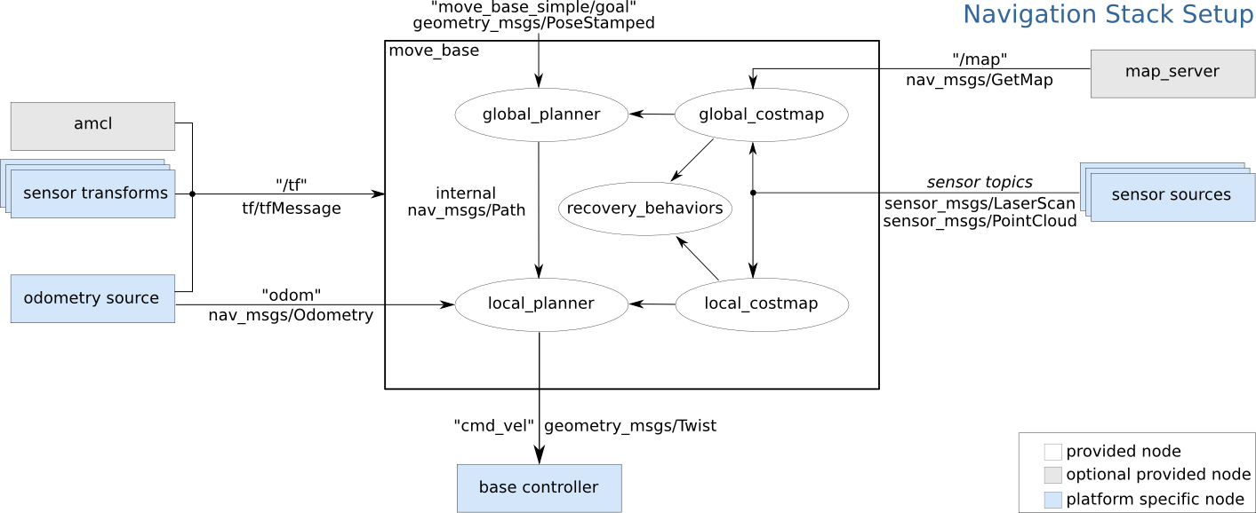
Grafico del nodo move_base e della sua interazione con il navigation stack.

Si può comunicare con il nodo move_base attraverso un SimpleActionClient, che dà la possibilita di tenere sotto controllo lo stato del goal permettendoci di interromperlo qualsiasi momento. Pubblicando nel topic move_base/goal si può indicare una nuovo goal che potrà essere cancellato attraverso il topic move_base/cancel. Quando invece il robot arriva a destinazione move_base pubblica nel topic move_base/result l’avvenuta fine del goal.
Se non ci interessa tracciare l’andamento del goal è possibile comunicare con messaggi attraverso il topic move_base_simpe/goal.
A questo topic vanno mandati messaggi del tipo:
(IMG MSG)

RVIZ

Rviz acronmo di ROS Visualization è un visualizzatore 3D che è in grado di mostrare e calcolare dati provenienti dai sensori come ad esempio il laser o immagini di telecamere e tutte le altre informazioni inerenti il sistema di simulazione come possono essere mappe, robot e oggetti.

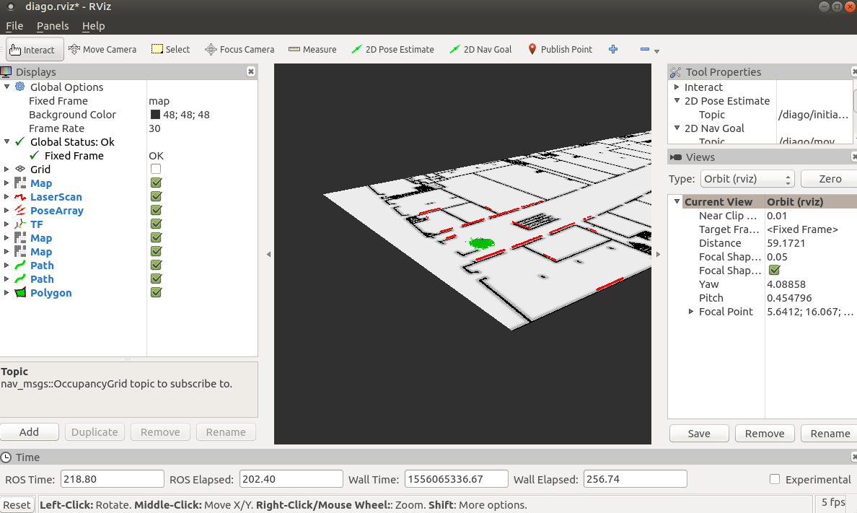
Questa è la schermata di RViz, come si può vedere nella colonna di sinistra abbiamo una serie di proprietà del simulatore tra cui il LaserScan che rappresenta appunto le proprietà del laser. Posso quindi sottoscrivermi al topic dedicato allo scambio di messaggi del sensore laser e grazie a questo comunicare I dati a Rviz.
Abbiamo poi TF che tiene traccia dello spostamento delle varie componenti fisiche del robot.
Map invece è il gestore appunto della mappa il quale si sottoscrive al topic dedicato /map.

Rviz può essere usato insieme al navigation stack per muovere il robot all’interno di una mappa sia comandandolo con un joystick o una tastiera sia in modo autonomo.
Per fare questo è importante prima di tutto utilizzare un localizzatore, come AMCL, per stimare la posizione del robot nella mappa.
Per la navigazione posso usare il package move_base che mi permette di navigare autonomamente nella mappa, in particolare il topic in cui pubblicare è move_base_simple/goal.

LU4R http://sag.art.uniroma2.it/lu4r.html

LU4R (adaptive spoken Language Understanding chain For Robots tool) è un tool per il riconoscimento e l’interpretazione del linguaggio parlato. E’ scritto completamente in Java ed è basato su una architettura Client/Server che lo rende indipendente dal robot specifico che lo utilizzerà: il Client è il robot utilizzatore mentre il Server è LU4R.
Il sistema LU4R riceve in input una trascrizione del comando e produce una intrerpretazione che è consistente con il sistema utilizzando una mappa semantica.

La parte fondamentale di LU4R è il sistema SLU (Spoken Language Understanding), il suo compito è quello di tradurre le espressioni dell’utente in “semantic frames” , cioè in frammenti di frase che esprimono specifici concetti semantici di interesse per il sistema, per fare ciò LU4R si appoggia al sistema FrameNet (https://framenet.icsi.berkeley.edu/fndrupal/) il quale fornisce le basi linguistiche e congitive per l’interpretazione. Ad esemio nella frase

“take the book on the table′′

“take” è un frame che rappresenta una azione, in particolare quelle di prendere
“the book on the table” è invece il “THEME” cioè l’oggetto che riceve l’azione.
Questi frame servono quindi come connessione tra il linguaggio parlato ed il sistema che gestisce il robot.

Il sitema SLU si divide il 4 parti fondamentali:
- Analisi morfo-sintattica: E’ l’analisi che viene realizzata su ogni espressione in input, fornisce informazioni morfologiche e sintattiche.
- Re-ranking: Vengono ordinate le varie ipotesi di trascrizione in base alla veridicità
- Action Detection: Vengono analizzati I vari frame generati e fra questi viene individuato quello
che rappresenta l’azione da compiere
- Argument Labeling: Assegna ad ongi frame la giusta etichetta come ad esempio THEME
(IMG)?

Il sistema LU4R nel suo complesso si forma di 3 parti: il server LU4R, la LU4R Android App e la LU4R ROS Interface.

- Il Server LU4R è il cuore del sistema ed è il responsabile dell’interpretazione degli input che gli arrivano dall’app Lu4r. E’ la parte che contiene il sistema SLU.

- La LU4R Android App si occupa fondamentalmente della trascrizione delle espressioni vocali che vengono rilevate dal dispositivo attraverso un sistema ASR (Automatic Speech Recognition) il quale genera una o più ipotesi di trascrizione che verranno poi inviate al Server Lu4r attraverso connessioni a protocollo TCP. E’ disponibile anche un joystick che permette di comandare il robot.

- LU4R ROS Interface è un insieme di nodi che permette l implementazione di LU4R in ROS attraverso il sistema di publisher/subscriber e si divide a sua volta in 4 componenti.

- android_interface: E’ il server TCP al quale si connette l’app Android e si occupa di estrarre le informazioni necessarie e tutte le ipotesi di trascrizione che gli arrivano dall’app e che vengono pubblicate dal nodo sul topic /speech_hypotesis, il sistema è anche in grado di distinguere tra queste quella più verosimile che viene pubblicata come stringa nel topic /best_speech_hypothesis.
Si sottoscrive a /lu4r_response che contiente la risposta del Server Lu4r in termini di interpretazione semantica dei frame e a /dialogue_mager_responde che contiene invece la risposta generata dall AIML

- lu4r_ros: E’ il ponte tra il sistema LU4R e ROS, comunica attreverso HTTP con un server LU4R attivo

- aiml_ros: E’ il responsabile dell’interprezione della espressione naturale e dell’elaborazione della risposta attraverso un file AIML (Artificial Intelligence Markup Language) il quale è in grado di instaurare un dialogo con l’utente.
Un esempio di file AIML è il seguente:

(ESEMPIO FILE AIML)

- framenet_ros_msgs: ponte con il sistema FrameNet

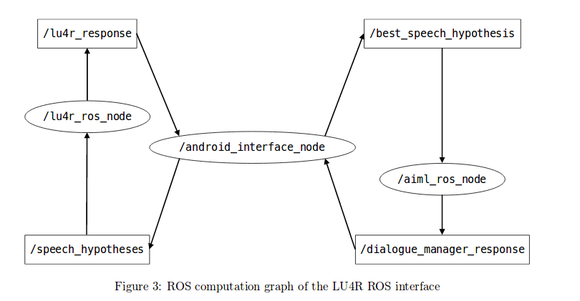

Capitolo 3

Mappe Semantiche

http://robertocapobianco.com/publications/ICAR13.pdf

Mappa semantica è un termine utilizzato per indicare il processo che permette ad un robot di arricchire la mappa utilizzata per la navigazione con informazioni sull’ambiente in cui si trova come ad esempio dove si trova la cucina, l’ufficio etc. Questo ci permette di far muovere il robot in completa autonomia attraverso I vari punti di interesse della mappa utilizzando un sistema di navigazione. Questo aspetto è di grande interesse pratico basti pensare al caso di robot domestici che avendo una mappa semantica della casa possono svolgere compiti molto complessi ed essere molto più utili e performanti per gli utenti.

Questo ci permette di far muovere il robot in completa autonomia attraverso I vari punti di interesse della mappa utilizzando un sistema di navigazione. Questo aspetto è di grande interesse pratico basti pensare al caso di

Per capire come realizzare una Mappa Semantica dobbiamo innanzitutto sapere come fà il robot ad orientarsi e muoversi nello spazio, dobbiamo quindi capire che cos’è e come funziona una mappa metrica, poi dobbiamo capire come aggiungere a questa mappa delle strutture che ci rendano possibile arricchirla di informazioni aggiuntive sull’ambiente circostante, costruire cioè lo scheletro della Mappa Semantica, infine dobbiamo capire quali sono I metodi per inserire le informazioni all’interno di queste strutture.

Mappa Metrica (Semantic turtlebo)

La mappa metrica è appunto una rappresentazione dell’ambiente fisico in cui il robot si trova. Questa mappa viene ricavata dalle informazioni date da sensori come laser o camere, le quali vengono elaborate attraverso vari metodi, ad esempio il metodo SLAM (Simultaneous Localization and Mapping). Questo metodo, come dice il nome, è in grado di creare una mappa metrica dello spazio man mano che viene esplorato attraverso I sensori laser e, allo stesso tempo, riesce a localizzare il robot nell’ambiente basandosi su degli oggetti fissi nel sistema come possono essere ad esempio dei muri.
Nel sistema ROS un tool in grado di generare mappe metriche a partire da dati laser è gmapping il quale usa proprio il metodo SLAM.

(IMG MAPPA METRICA)

Rappresentazione
(SEMANTI_MAPPING_TURTLEBO)
Ci sono diversi metodi per realizzare una mappa semantica: la rappresentazione geometrica, la rappresentazione con griglia oppure quella attraverso la mappa topologica.

Nella rappresentazione geometrica vengono usate delle primitive geometriche per rappresentare e delimitare I luoghi di interesse della mappa.
Nella rappresentazione con griglia si divide la mappa appunto in una griglia formata da celle uguali. Queste celle vengono etichettate una ad una in basandosi sul loro significato all’interno della mappa semantica.
(Citare Paper Loro)

Sulla rappresentazione topologica ci fermeremo più approfonditamente in quanto è quella scelta per la realizzazione della Mappa Sematica in questo progetto.

Questa rappresentazione prova a gestire il problema utilizzando I grafi. Ogni nodo rappresenta un informazione in qualche modo significativa per il sistema, ad esemio può rappresentare una stanza, un oggetto che vogliamo inserire nella nostra mappa o semplicemente un punto di passaggio del robot. Gli archi invece rappresentano le connessioni esistenti tra I vari nodi, ci dicono quindi in che modo sono connessi fra loro gli oggetti dell’ambiente e come possono interagire tra loro. Si possono anche aggiungere informazioni agli archi, ad esempio dandogli un peso relativo alla distanza tra un nodo ed un altro a lui connesso, in modo tale da poter creare degli algorimi che sappiano scegliere il percorso migliore per far muovere il robot da un nodo all’altro.

(FULLTEXT01)
Formalizzando possiamo dire che la nostra mappa topologica è una coppia T = (N , E) dove N = {n 1 , . . . , n n } è un inseme di nodi e E = {e 1 , . . . , e m } ⊆ N × N un inseme di archi. Un nodo è definito come ni = (pos,l abel) con pos = (x, y) e label un identificatore unico che definisce l’ogetto/luogo specifico, questo quindi definisce univocamente la sua posizione nella Mappa Metrica e il suo significato nella Mappa Semantica. Un archo ei = (src,dst) descrive il collegamento tra due nodi tale che src è la partenza e dst l’arrivo. I grafi possono essere sia orientati che non.
(IMG DI METRICA + TOPOLOGICA)

Individuazione oggetti

A questo punto dobbiamo creare un metodo che ci permetta di riconoscere quali sono effettivamente I punti di interesse per la mappa semantica e quali no.

Il metodo sicuramente più immediato è quello di creare prima una mappa dell’ambiente e aggiungere poi I punti di interesse in un secondo momento ma questo è evidentemente poco utile ai fini pratici.

Un metodo più interessante è quello del Object Detection, cioè il riconoscimento autonomo da pare del robot, attraverso sensori come laser o camere, di oggetti di particolare rilievo. Dal riconoscimento di oggetti possiamo ottenere molte informazioni utili sulla semantica dell’ambiente, ad esempio individuare un microonde ci può far concludere con buona approssiamazione che ci troviamo in cucina.
Una libreria che ci permette di implementare questo generie di algoritmi è OpenCV.
Abbiamo poi bisogno anche di un sistema per capire cosa è una stanza e quando il robot vi entra. Un sistema (proposto da Jensfelt) usa il laser per capire quando il robot passa attraverso una porta. Se il robot ha attraversato una porta vuol dire che ha cambiato stanza.

Infine un’altro metodo è quello dell’interazione tra utente e robot, è il metodo scelto per questo progetto.
L’utente ha quindi la possibilità di creare la Mappa Semantica interagendo a voce con il robot. Ad esempio dicendo “Questa è la cucina” il robot, attraverso un sistema di interpretazione del linguaggio come ad esempio LU4R, elabora l’informazione. In questo caso viene estratta “cucina” come informazione di rilievo ai fini della Semantica del sistema e il robot lo aggiunge alla Mappa.

(AMPLIARE) ?

Capitolo 4

Costruzione di una Mappa Semantica

In questo capitolo verrà descritto nello specifico il metodo utilizzato per la costruzione della Mappa Semantica in questo progetto. Partendo dalla struttura scelta per la rappresentazione e descrivendo poi in che modo si sono messi in connessione I vari strumenti di ROS per il riconoscimento vocale, la localizzazione e la navigazione del robot.
Verranno poi descritti gli esperimenti condotti con il robot sia nei simulatori interni a ROS sia con il robot fisico MARRtino.

Realizzazione

Per questo progetto si è voluta implementare una realizzazione di mappa semantica attraverso un grafo con lista di adiacenza non orientato. Questo grafo viene creato “on-line” al momento dell’esplorazione dell’ambiente da parte del robot.
Tutta la computazione è gestita da un singolo nodo ROS chiamato “semantic”

IMG STRUCT

Il grafo registra in particolare per ogni nodo la sua posizione (x,y) e una stringa che identifica il nodo.

(Il robot gira con localizzatore amcl)
La prima parte dell’attività del nodo è l’esplorazione. Il robot viene quindi comandato attraverso joystic/tastiera ed è constantemente aggiornato riguardo la sua posizione nella mappa dal topic /diago/amcl_pose del localizzatore AMCL.

Comincia quindi la creazione del grafo: un nuovo nodo è creato nonappena il sitema rileva che il robot è a più di 0,5 metri di distanza dal nodo più vicino e a questo viene collegato con un arco il nuovo nodo. Si viene così a formare un grafo che segue il robot nella sua esplorazione e che è in grado di gestire incroci e deviazioni.

A questo punto si può cominciare ad immettere le informazioni della Mappa Semantica.
Il nodo è collegato al sistema LU4R attraverso il topic /best_speech_hypothesis grazie al quale riceve la stringa dell’intepretazione di ciò che l’utente ha detto, la quale viene interpretata e se questa è una frase del tipo “Questa è la cucina” oppure “ Siamo in cucina” il sistema setta la label del nodo più vicino al punto dove si trova attualmente a “cucina”.

Si può adesso procedere con la parte di navigazione.
Dopo aver esplorato la mappa si può dare al robot un comando del tipo “Vai in cucina”. Così facendo il sistema interpreterà il messaggio e cercherà nei nodi presenti attualmente nel grafo quello etichettato con “cucina” designandolo come destinazione. Successivamente troverà il nodo più vicino alla posizione del robot e lo sceglierà come nodo di partenza.
A questo punto partirà un algoritmo DFS(Depth First Search) il quale troverà il path tra il nodo di partenza e quello di destinazione restituendo la lista dei nodi attraversati tra I due. Questo path essendo gli archi approssimativamente tutti uguali a 0,5 sarà anche il best path.

Una volta ottenuta la lista dei nodi da attraversare il robot comincia a pubblicare messaggi con all’interno le coordinate di ogni nodo sul topic che permette la navigazione: /diago/move_base_simple/goal. Il sistema gestisce anche l’arrivo dei messaggi di fine dei goal di move_base attraverso il topic /diago/move_base/result.

Infine c’è la parte dedicata all’interazione vocale con l’utente, il gestore AIML.
Si è creato un file .aiml in grado di gestire una piccola conversazione, come salutare, chiedere e ricordare il nome. Il sistema è anche in grado di rispondere correttamente alle frasi del tipo “Questa è la cucina”, “ Siamo in cucina”, “Vai in cucina” con frasi del tipo “OK [NOME], siamo in cucina” oppure “OK [NOME] , vado in cucina”.

Di seguito è rappresentato il grafo dell’interazione dei nodi ros ottenuto con il tool rqt_graph.

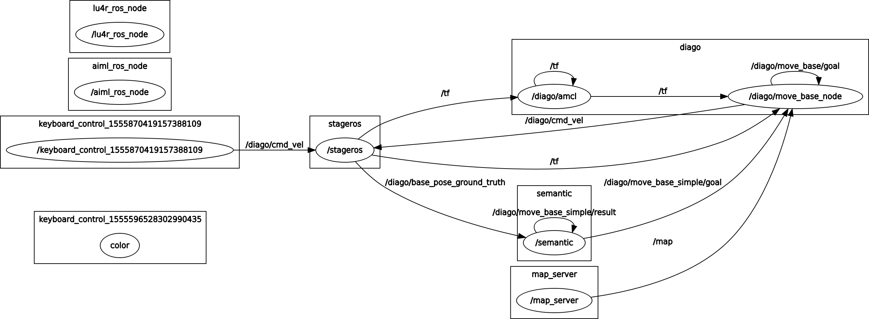

Esperimenti

CON STAGE, RVIZ

Gmapping per mappe
Simulatore
esplorazione
Comandato
Funziona
Si è poi fatto girare on-line e si è visto che funzionava uguale

Capitolo 5

Conclusioni
Tutto bene
Evoluzione future col sistema loro di riconoscimento di cose e voce
Morte agli ebrei

Bibliografia

